SIARAN PERS

Galaxy Z Flip7 dan Gemini AI Jadi Solusi Naikan Level Bisnismu

Galaxy Z Flip7 dilengkapi dengan Gemini AI membuka peluang baru bagi para pebisnis untuk berkreasi menciptakan konten promosi yang lebih menarik dan efisien.

- Gemini Live di Cover Screen Galaxy Z Flip7 memudahkan pengguna untuk berdiskusi dengan AI tanpa membuka lipatan ponsel, mulai dari mencari ide foto produk, membuat prompt, hingga menulis caption hanya lewat perintah suara.
- FlexCam hadir memudahkan pengambilan foto produk dari berbagai angle secara hands-free, menghasilkan visual yang rapi dan konsisten untuk kebutuhan promosi profesional.
- Didukung Gemini Nano “Banana”, Galaxy Z Flip7 membantu pelaku usaha menciptakan visual produk berkualitas tinggi langsung dari ponsel.

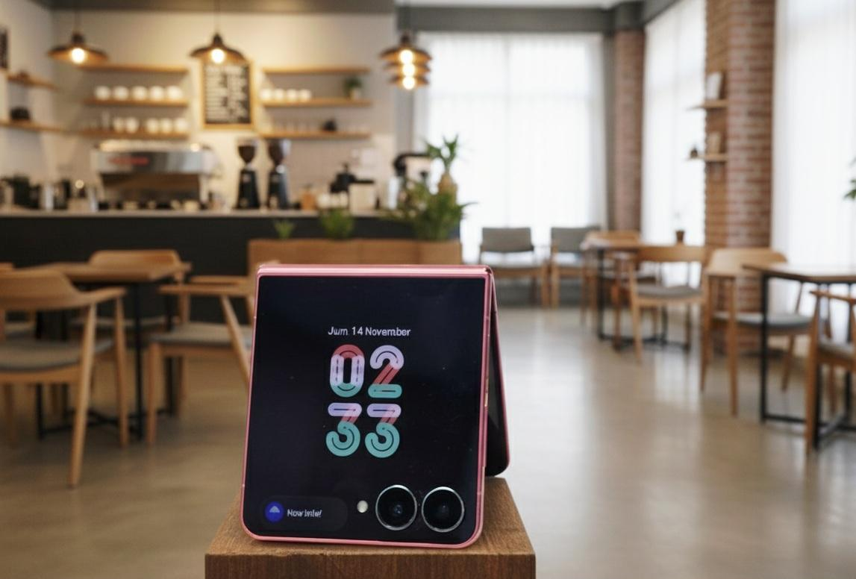

Jakarta, 14 November 2025 – Bagi para pelaku usaha online, kualitas visual produk menjadi kunci utama untuk menarik perhatian pembeli. Namun, banyak dari mereka masih menghadapi kendala dalam memproduksi foto produk atau membuat mock-up desain yang profesional karena keterbatasan ide, waktu, dan peralatan.

Menjawab tantangan tersebut, Samsung Galaxy Z Flip7 hadir sebagai content creation partner yang powerful bagi mereka yang ingin memulai bisnis online. Dengan perpaduan teknologi AI on-device “Gemini” dan desain FlexCam yang fleksibel, Galaxy Z Flip7 menjelma menjadi “studio mock-up profesional di sakumu”. Kini, membuat foto produk yang jernih secara hands-free atau menghasilkan mock-up desain apapun bentuk produk kamu bisa dilakukan secara instan langsung dari genggaman, dengan hasil yang lebih estetik dan premium tanpa perlu studio atau fotografer profesional.
“Kami paham bahwa bagi para pemula bisnis online, visual merupakan aspek yang paling penting. Visual yang menarik bisa jadi penentu apakah buyer hanya scroll lewat atau berhenti untuk melihat visual yang menarik lalu memutuskan untuk membeli produknya. Karenanya, lewat perpaduan Gemini AI dan fleksibilitas FlexCam di Galaxy Z Flip7, mereka dapat membuat visual berkualitas dengan cara yang lebih mudah dan efisien, mempercepat proses dari ide desain menjadi produk siap jual di etalase digital.” ujar Ilham Indrawan, MX Product Marketing Senior Manager Samsung Electronics Indonesia.
Begini cara Gemini dan Galaxy Z Flip7 jadi partner andalan kreatif kamu:

Gemini Live di Cover Screen bikin proses kreatif lebih cepat
Dengan Gemini Live di Cover Screen Galaxy Z Flip7, kamu bisa langsung ngobrol dengan AI tanpa membuka ponsel. Saat ide mulai buntu atau dikejar deadline, fitur ini jadi solusi cepat untuk menemukan inspirasi visual, mulai dari konsep foto etalase utama hingga ide mock-up produk.
Misalnya, kamu baru saja selesai memproduksi kaos bertema ‘Kopi Senja’ dan butuh foto produk yang menarik untuk diunggah ke e-commerce. Kamu bisa langsung aktifkan Gemini Live Cover Screen di Z Flip7 dan beri perintah, “Beri tiga konsep foto etalase untuk kaos ‘Kopi Senja’ dengan gaya flat-lay estetik, sertakan properti seperti biji kopi dan cangkir keramik.” Dalam sekejap, Gemini akan memberikan konsep visual yang detail, mulai dari penataan produk, komposisi warna, hingga rekomendasi pencahayaan, membuatmu lebih mudah menyiapkan sesi foto yang lebih terarah dan profesional.
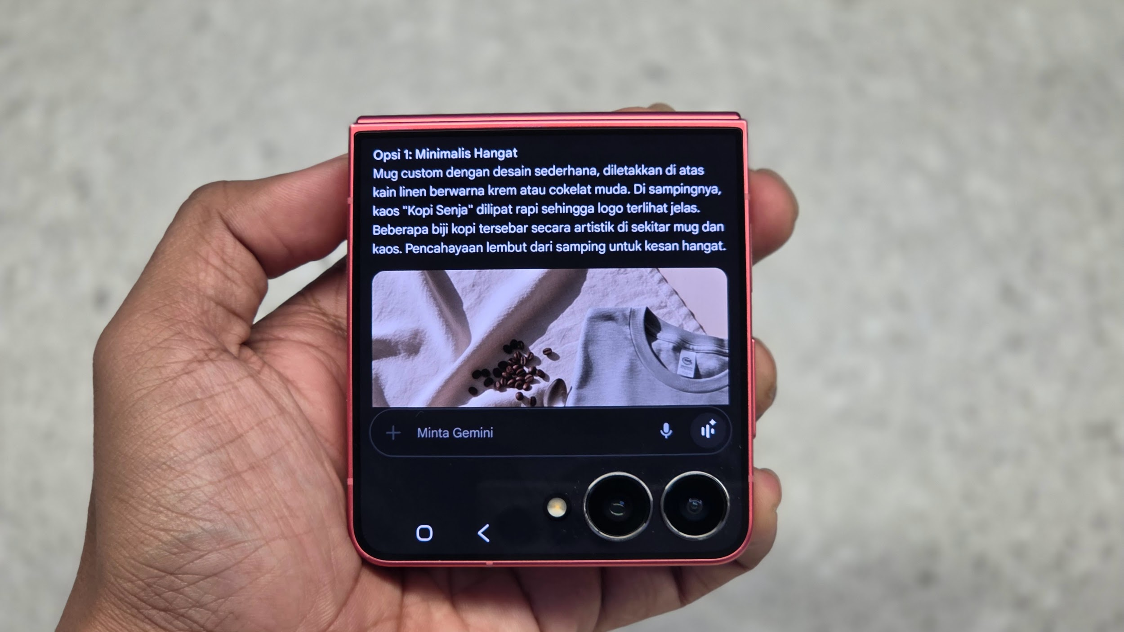
Gemini Live Cover Screen di Galaxy Z Flip7 membantu pelaku usaha menghasilkan konsep visual produk yang detail dan profesional hanya dengan perintah suara sederhana.
Tak berhenti di situ, proses kreatif bisa langsung berlanjut. Setelah konsep foto utama didapat, kamu bisa langsung memberi perintah lain seperti, “Sekarang, buatkan prompt untuk Gemini Nano Banana untuk membuat mock-up desain ‘Kopi Senja’ ini pada sebuah mug hitam.” Dengan alur kerja ini, kamu mendapatkan ide visual sekaligus mock-up promosi dalam satu sesi, di satu perangkat. Semua proses ini didapatkan tanpa perlu berpindah alat atau aplikasi. Galaxy Z Flip7 bukan hanya sebuah alat komunikasi, tetapi partner kreatif yang siap membantu kamu mengubah inspirasi jadi konten siap jual.

FlexCam ubah Galaxy Z Flip7 jadi mini studio foto di mana saja
Dalam dunia bisnis online, foto produk adalah kesan pertama yang menentukan apakah seseorang tertarik membeli atau langsung skip ke produk lain. Visual yang rapi, terang, dan konsisten bisa membuat perbedaan besar antara sekadar dilihat dan benar-benar dibeli.
Di sinilah FlexCam Galaxy Z Flip7 menjadi game changer. Desain lipatnya memungkinkan smartphone ini berfungsi layaknya tripod built-in, memberimu kebebasan untuk eksplorasi berbagai sudut. Kamu bisa mengambil foto dari low-angle untuk kesan megah, eye-level untuk tampilan yang presisi, atau top-down untuk gaya flat-lay yang estetik, semuanya bisa dilakukan seorang diri.
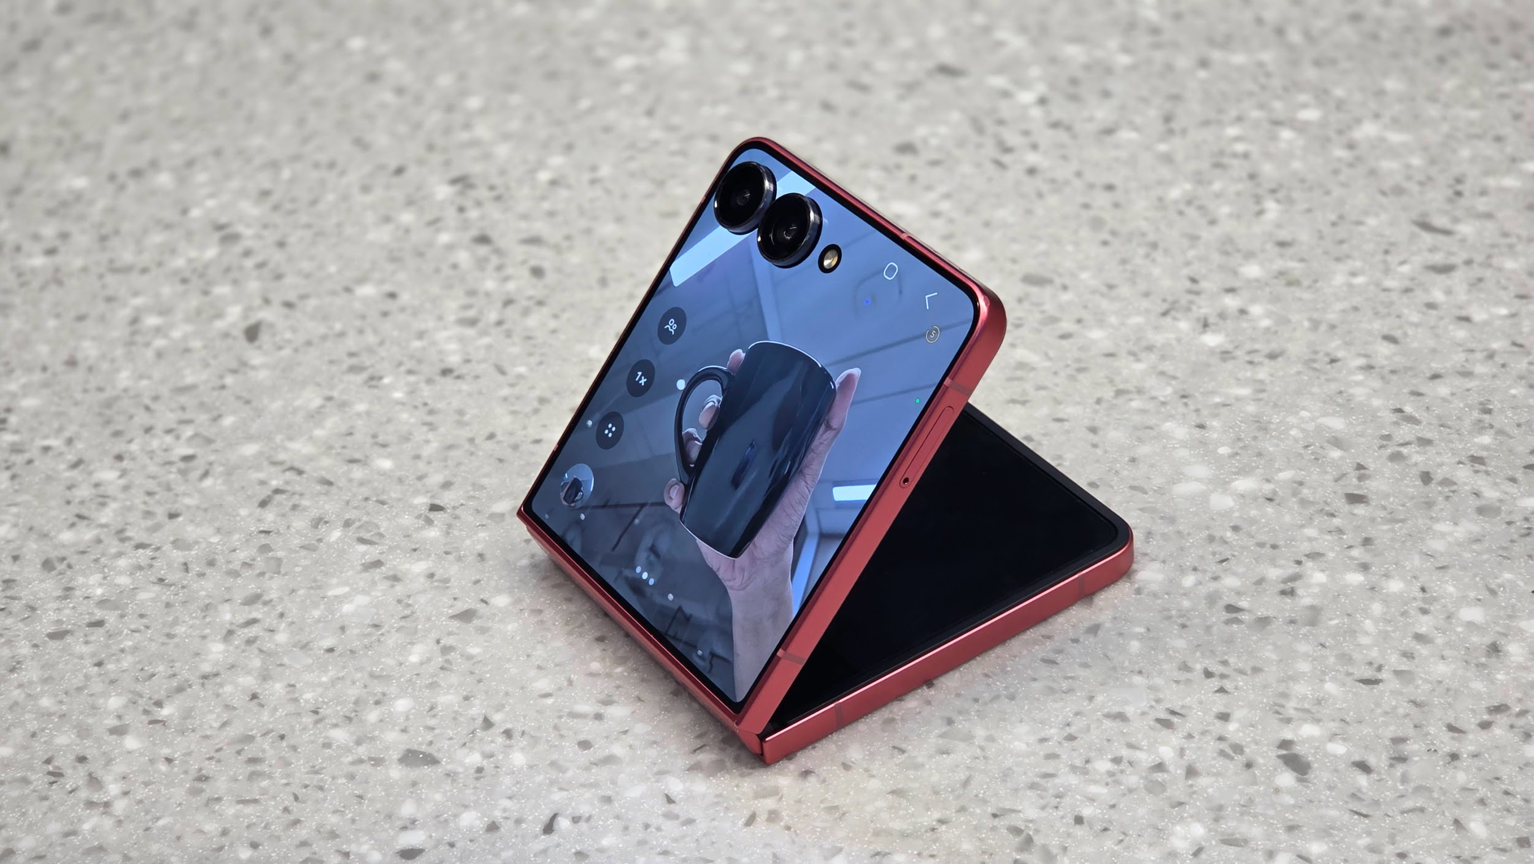
FlexCam Galaxy Z Flip7 memungkinkan pengguna mengambil foto low-angle sendiri dan stabil tanpa tripod, membuka lebih banyak kreativitas dalam memotret produk.
Setelah mendapatkan foto dari berbagai angle dengan kualitas tinggi dan stabil, kamu bisa langsung membawanya ke level selanjutnya, seperti membuat mock-up profesional atau menyempurnakan hasilnya dengan bantuan AI Gemini Nano ‘Banana’. Dengan begitu, FlexCam yang menyediakan materinya, lalu AI yang menyempurnakannya dan semua cukup dari satu perangkat.

Gemini Nano “Banana” membawa sentuhan profesional ke setiap foto produk
Galaxy Z Flip7 memanfaatkan kekuatan AI on-device Gemini Nano “Banana” untuk menyempurnakan setiap foto produk, seperti memoles tampilan etalase dan menciptakan mock-up produk yang profesional. Misalnya, setelah memotret mug dengan FlexCam, kamu bisa langsung memberikan prompt sederhana pada Gemini Nano Banana, “Jadikan latar belakang foto ini putih bersih dan hilangkan pantulan dari mug. Pastikan permukaannya bersih dan bisa untuk penempatan logo.” Dalam waktu singkat, kamu mendapatkan foto produk utama yang siap diunggah ke etalase toko online kamu.
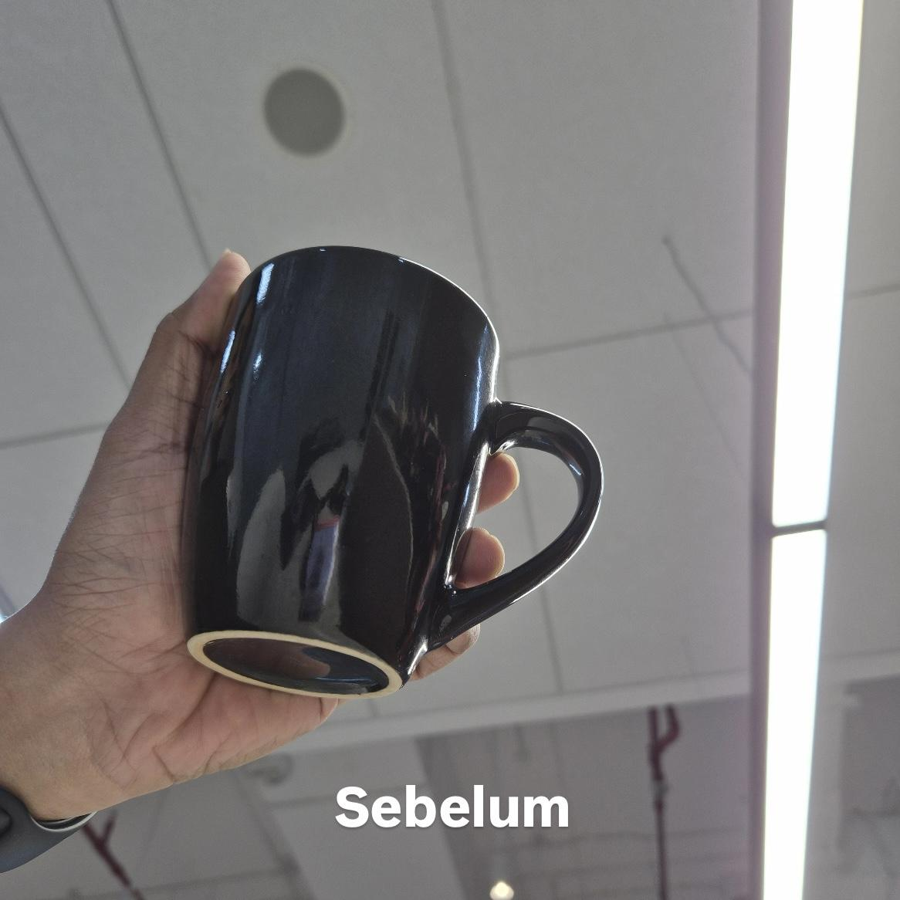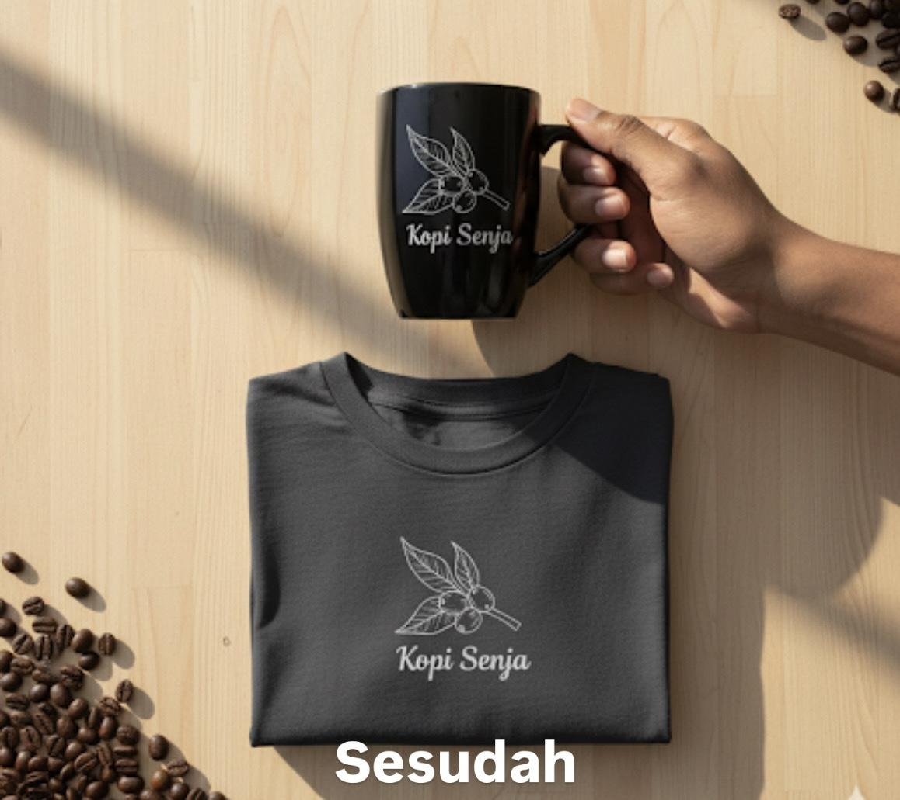
Gemini Nano “Banana” di Galaxy Z Flip7 menyulap foto mentah menjadi visual produk bersih dan profesional dalam hitungan detik, langsung dari perangkat.
Selain itu, kamu bisa melanjutkan proses kreatif dengan prompt, “Sekarang, buatkan mock-up pada mug yang menampilkan logo tanaman kopi, lalu tambahkan kaos dan hias sekitarnya dengan ornamen estetik bertema kopi seperti biji kopi dan elemen kayu.” Dengan kamera utama 50MP menangkap warna dan tekstur asli dengan presisi, setiap hasil olahan AI terlihat natural dan profesional.
Kombinasi kamera beresolusi tinggi dan kecerdasan AI on-device, Galaxy Z Flip7 membantu pelaku usaha mempercepat proses kreatif dari foto mentah hingga materi promosi siap pakai hanya dalam hitungan menit.

Miliki Galaxy Z Flip7 dan bawa bisnis online barumu ke level selanjutnya!
Semua keunggulan Galaxy Z Flip7 tersebut membuat dua HP lipat ini jadi partner andalan buat kamu yang ingin digitalisasi bisnismu tanpa perlu ribet atau mahal. Galaxy Z Fold7 hadir di Indonesia dalam opsi 16GB/1TB (Rp34.999.000), 12GB/512GB (Rp31.499.000), dan 12GB/256GB (Rp28.499.000) dengan pilihan warna Blue Shadow, Silver Shadow, dan Jetblack.

Galaxy Z Flip7 tersedia dalam varian 12GB/512GB (Rp19.999.000) dan 12GB/256GB (Rp17.999.000). Terdapat opsi warna Blue Shadow, Jetblack, Coral-red, dan Mint (online exclusive) yang bisa kamu pilih sesuai kepribadian. Kamu juga bisa memilih warna Mint yang hanya dapat dibeli melalui www.samsung.com/id.

Nikmati pengalaman berkreasi melalui konten promosi untuk bisnis barumu dengan penawaran spesial yang berlaku sampai 10 Desember 2025. Dapatkan berbagai keuntungan menarik dengan total benefit Rp4,2 juta, termasuk akses gratis Google AI Pro selama enam bulan. Untuk kamu yang ingin merasakan HP Lipat terbaru dari Samsung, kamu juga bisa memanfaatkan program trade-in dari Samsung dan miliki Galaxy Z Flip7 mulai dari Rp700.000 per bulan dengan cicilan 0% hingga 24 bulan.

Untuk informasi lebih lanjut, kunjungi www.samsung.com/id.

-o0o-
Tentang Samsung Electronics Co., Ltd.
Samsung menginspirasi dunia dan membentuk masa depan dengan ide dan teknologi transformatif. Perusahaan ini mendefinisikan ulang dunia TV, smartphone, wearables, tablet, peralatan rumah tangga, sistem jaringan dan memori, sistem LSI, foundry dan solusi LED, serta menghadirkan pengalaman terhubung yang mulus melalui ekosistem SmartThings dan kolaborasi terbuka dengan para mitra. Untuk berita terkini, silakan kunjungi Samsung Newsroom di news.samsung.com.

Untuk keterangan lebih lanjut:
Fia Handayani  Public Relations Manager  Samsung Electronics Indonesia  Email: f.handayani@samsung.com | Maghfira Tabrani  Manager  Carl Byoir  Email: maghfira.tabrani@carlbyoir.com

